Всероссийский культурно-спортивный фестиваль
"Мирный Кавказ"
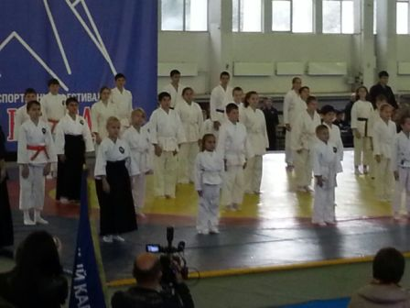
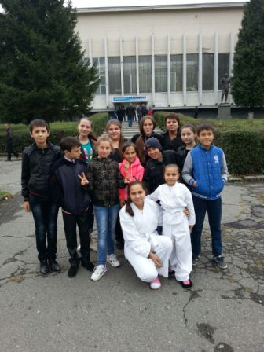
26 сентября во Владикавказе, во Дворце спорта "Манеж", состоялось торжественное открытие всероссийского культурно-спортивного фестиваля "Мирный Кавказ", который уже прочно вошел в спортивную жизнь нашей республики. В фестивале принимали участие спортсмены из Северной Осетии, Южной Осетии, Дагестана, Ингушетии, Чечни, Кабардино-Балкарии, Карачаево-Черкесии, Краснодарского и Ставропольского краев и Армении.
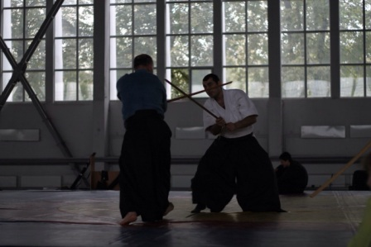
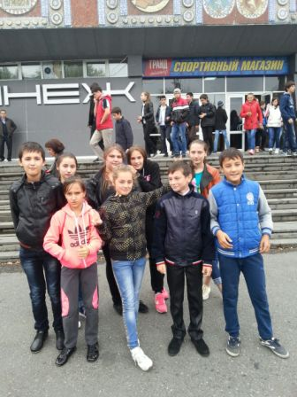
После официальной части мероприятия юные спортсмены различных видов боевых искусств продемонстрировали свои навыки в показательных выступлениях. Среди участников была ученица 7 "В" класса нашей школы Сердинова Влада со своей младшей сестрой Дианой, которая тоже учится у нас в 1 классе. Не смотря на то, что девочки только второй год занимаются айкидо, они уже участвуют в соревнованиях и добились некоторых успехов.
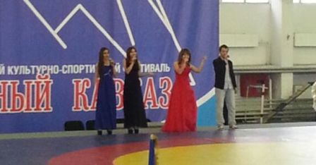
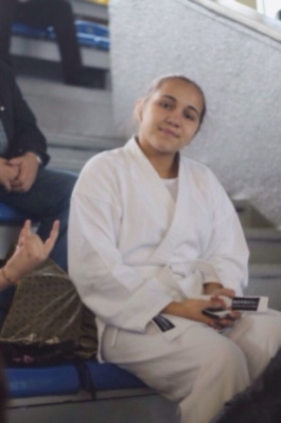
Поддержать одноклассницу пришли учащиеся 7 "В" класса и младшие товарищи из 5 "Б" со своими классными руководителями - Кукариной Ю.С. и Адуевай Е.А. В субботу девочки сдавали нормативы на пояса. Пожелаем же им боевых побед в их непростых спортивных состязаниях!

